***Башилова Юлия Николаевна***

Преподаватель английского языка (beginner – advanced), переводчик

Подготовка к ЕГЭ, ОГЭ, олимпиадам, поступлению в англоязычные школы (последний высокий рез-т ЕГЭ – 97 баллов в 2019 году)

44 года

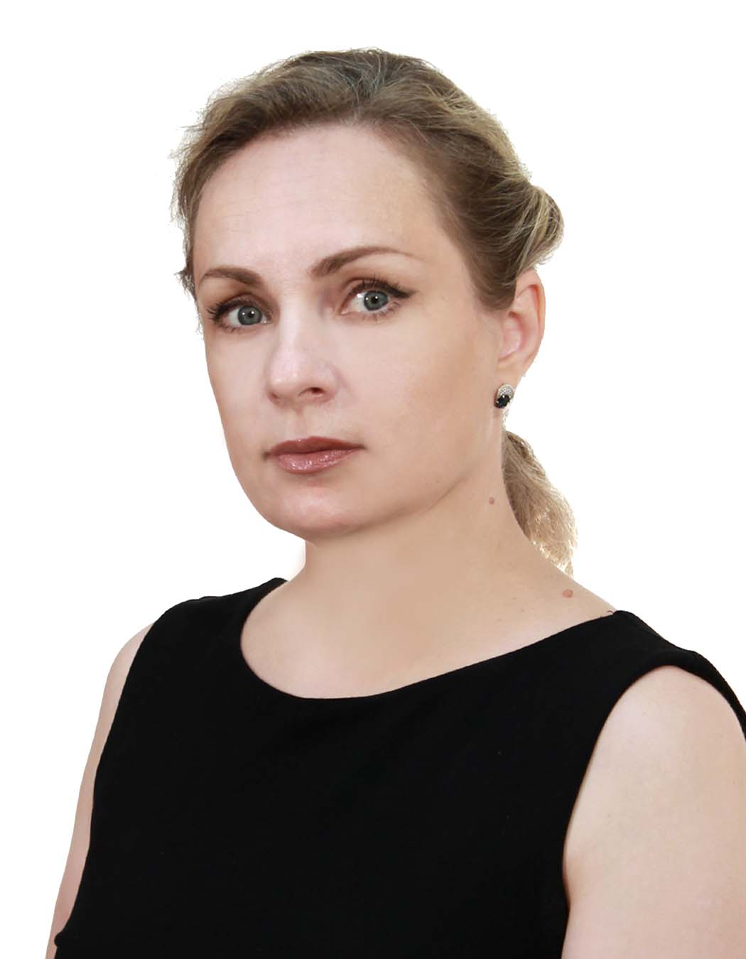

г. Москва, ул. Фабрициуса

тел. (985)5206838, (985)7642078

e-mail: [cettejulie@mail.ru](mailto:cettejulie@mail.ru)

Дата рождения 21.04.1979 г.

|  |  |  |
| --- | --- | --- |
|  | | |
|  | | |
| Образование | | |
|  | 1997-2003 г.г. | Кировоградский Педагогический Университет им.Владимира Винниченко. Получен диплом преподавателя английского языка. |
|  | 2011г. | Курсы повышения квалификации. Кировоградский областной институт последипломного образования |
| Профессиональный опыт  С 2020 - 2023 г.г. находилась в декретном отпуске. | | |
|  | 01.01.2016-01.05.2019    01.10.2014-01.01.2016  26.08.2008-01.08.2014г.г. | Г.Москва, агентство по подбору домашнего персонала British Staff <http://britishstaff.ru/>  **Менеджер-переводчик по подбору иностранного персонала.**  Проведение собеседований, составление и перевод резюме, устный и письменный перевод, ведение переписки, поддержка и сопровождение экспатов-кандидатов на вакансию.  г.Москва, Курсы иностранных Языков CREF <https://www.cref.ru/>  **Учитель английского языка** (starter- upper intermediate l-ls), в том числе Business English, подготовка к ЕГЭ, ОГЭ, Олимпиадам и др. экзаменам.  Школа с углубленным изучением иностранных языков№3  **Учитель английского языка**,( г.Светловодск, Украина)  А также преподавание спецкурсов: Business English, Country study, Guides and Interpreters, Literature of Great Britain, American Literature. Курсы повышения квалификации (2011 год, институт повышения квалификации г. Кировоград), подготовка учеников к сдаче ЕГЭ, призовые места на областных олимпиадах |
|  | 01.09.1998-02.10.2006 г.г. | ОАО «Заря»,  **Маркетолог-переводчик**  (г. Светловодск, Украина)  Основные обязанности:  - ведение переписки;  - перевод документации;  - ведение переговоров и синхронный перевод;  - организация и проведение деловых встреч и презентаций;  - организация выставок;  - обучение персонала английскому языку; |
|  | 06.04.1998-25.08.1998г.г | Школа №1048,  **Учитель английского языка**  (г.Москва) |
|  | 14.10.1996-20.10.1997г.г. | ООО фирма «Светловодский Региональный Бизнес-центр»  **Переводчик**  (г.Светловодск, Украина)  Основные обязанности:  Устный и письменный переводы, ведение деловой переписки. Участие в проведении переговоров, помощь в организации деловых встреч и презентаций.  Компьютерные навыки:Word, Excel , Power Point  Коммуникабельная, целеустремленная, настойчивая, имею организаторские способности, свободно взаимодействую с командой, ответственная, легко обучаюсь. |
| Навыки | | |
|  | Подготовка к ЕГЭ, ОГЭ, участие в олимпиадах и международных конкурсах. Организация и проведение видео презентаций, в том числе на педагогических семинарах.  Компьютерные навыки: Word, Excel, Power Point,  Коммуникабельная, целеустремленная, настойчивая, имею организаторские способности, свободно взаимодействую с командой, ответственная, легко обучаюсь. | |